Le bois de Rose en Guyane.
Le Bois de Rose appelé aussi « Pau Rosa, Bois de Rose
femelle, Rosewood, ou Pau Ferro » appartient à la famille des Lauracées.
Le nom de Bois de Rose provient du parfum agréable qu’il dégage. C’est un arbre qui peut atteindre 30 mètres.
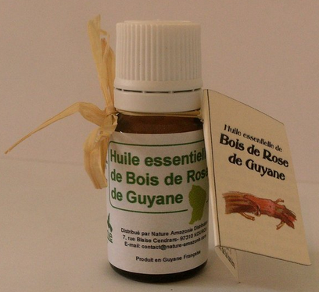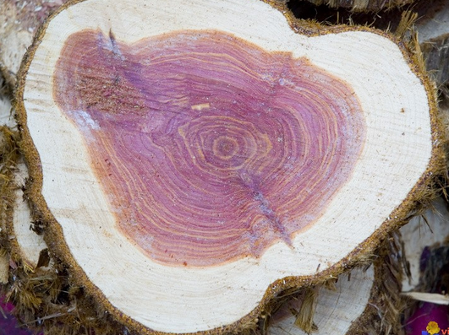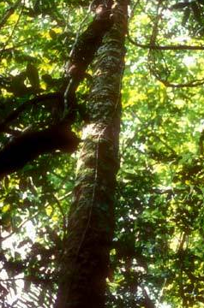

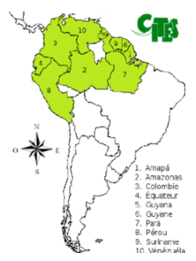
PEPIN Médéric
Questionnaire :
- Pourquoi a-t-on appelé cet arbre « Bois de Rose ? »
- Que fabrique-t-on avec l’huile essentielle du bois de Rose ?
- Pourquoi a-t-on interdit l’exploitation du Bois de Rose en 2001 ?
- Je recherche les définitions des mots suivants dans le dictionnaire et je les recopie : copeaux, siècle,
extraire, usine.
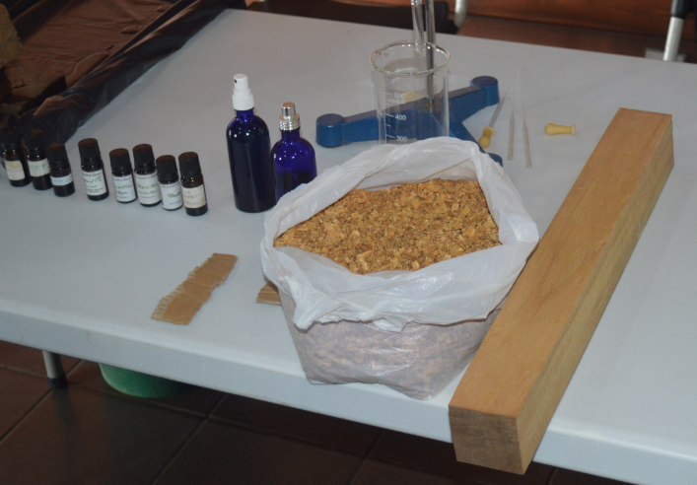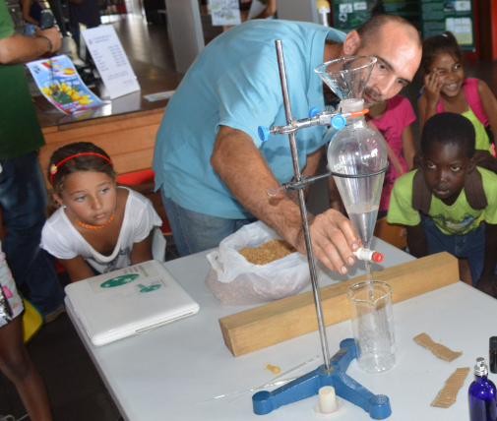
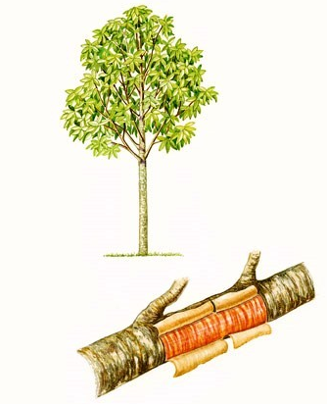
On peut trouver cet arbre dans d’autres pays : le Venezuela, la Colombie, l’Equateur, le Guyana, le Pérou, le Suriname et le Brésil. Depuis plus d’un siècle, son huile essentielle est recherchée en parfumerie de luxe. Le Bois de Rose a été exploité en Guyane Française dès 1875; une cinquantaine d’usines était présente sur le territoire en 1926. Cette espèce a tellement été récoltée, que presque tous les arbres ont disparu de nos forêts. En 2001, on a interdit l’exploitation du Bois de Rose en Guyane.
A ce jour, le Brésil est le seul producteur d’huile essentielle. Avec 100kg de copeaux de bois, on peut extraire 5 kg d’huile.

